институт ОБЩЕСТВЕННОГО МНЕНИЯ «квалитас»


394036, г. Воронеж, пр. Революции, д. 44, к. 14
тел.: (473) 251-20-75, 251-90-75
E-mail: office@qualitas.ru
Internet: http://www.qualitas.ru
ИНН 3666065119
Расчётный счёт № 40702810613400101661 ЦЧ банк СБ РФ г. Воронеж

ЕЖЕМЕСЯЧНЫЙ БЮЛЛЕТЕНЬ
СОЦИОЛОГИЧЕСКИХ СООБЩЕНИЙ
ПО г. ВОРОНЕЖУ

№ 2022-05 (293)

При использовании информации ссылка на Институт
общественного мнения «Квалитас» обязательна.
В этом выпуске:

1 раздел: ВОРОНЕЖЦЫ О Б.Н. ЕЛЬЦИНЕ КАК О ПОЛИТИЧЕСКОМ ДЕЯТЕЛЕ И ЧЕЛОВЕКЕ
- Как Вы считаете, Б.Н. Ельцин принес нашей стране в целом больше пользы или больше вреда?
- Как Вам кажется, сегодня деятельность Б.Н. Ельцина чаще приукрашивают, очерняют или оценивают объективно?
- А если говорить о Б.Н. Ельцине как о человеке – как Вам кажется, он был хорошим или плохим человеком?

2 раздел: ОБ ОДОБРЕНИИ ДЕЯТЕЛЬНОСТИ ГОСУДАРСТВЕННЫХ ИНСТИТУТОВ
- Одобряете или не одобряете ли Вы деятельность Президента РФ?
- Одобряете или не одобряете ли Вы деятельность Государственной Думы РФ?
- Одобряете или не одобряете ли Вы деятельность Совета Федерации РФ?
- Одобряете или не одобряете ли Вы деятельность Воронежской областной Думы?
- Одобряете или не одобряете ли Вы деятельность администрации города Воронежа?
- Одобряете или не одобряете ли Вы деятельность Правительства Воронежской области?

3 раздел: УКРАИНСКИЕ СОБЫТИЯ В ЗЕРКАЛЕ ОБЩЕСТВЕННОГО МНЕНИЯ
- Беспокоит ли Вас международная изоляция России в связи с позицией, занятой руководством России по отношению к Украине?
- Беспокоят ли Вас политические и экономические санкции стран Запада в отношении России?
- Беспокоит ли Вас прекращение поставок в Россию товаров и продуктов из стран Запада?
- Беспокоит ли Вас разрыв дипломатических отношений между Россией и Украиной?
- Беспокоит ли Вас возникновение препятствий при выезде в страны Запада?
- Как Вы считаете, по кому больнее всего ударят нынешние санкции США и западной Европы в отношении России?

4 раздел: ГОРДОСТЬ И СТЫД ЗА СВОЮ СТРАНУ
- Вам приходилось или не приходилось испытывать гордость за нашу страну? И если приходилось, то часто или редко?
- Скажите, пожалуйста, что именно в жизни современной России вызывает у Вас чувство гордости за страну?
- Вам приходилось или не приходилось испытывать чувство стыда за нашу страну? И если приходилось, то часто или редко?
- Скажите, пожалуйста, что именно в жизни современной России вызывает у Вас чувство стыда за страну?
- Какое чувство возникает у Вас чаще - гордость или стыд за страну?

Редколлегия:

Н.А. Романович (главный редактор)
Ю.В. Митрофанов (редактор)
Ю.А. Дедова (руководитель полевого исследования)

опрос проведен:
– 20 – 30 мая 2022 г., всего опрошено 600 человек;
– метод: телефонное интервью;
– выборка репрезентативна для населения Воронежа старше 18 лет по полу и возрасту.

ИНСТИТУТ ОБЩЕСТВЕННОГО МНЕНИЯ «квалитас». тел.: (473) 251-90-75, 251-20-75

Опрос проведён ИОМ "Квалитас" 20 – 30 мая 2022 года методом телефонного интервью.
Выборка репрезентативна для населения г. Воронежа старше 18 лет по полу и возрасту.
Опрошено 600 человек.

1 раздел: ВОРОНЕЖЦЫ О Б.Н. ЕЛЬЦИНЕ КАК О ПОЛИТИЧЕСКОМ ДЕЯТЕЛЕ И ЧЕЛОВЕКЕ

КАК ВЫ СЧИТАЕТЕ, Б.Н. Ельцин ПРИНЕС НАШЕЙ СТРАНЕ В ЦЕЛОМ БОЛЬШЕ ПОЛЬЗЫ ИЛИ БОЛЬШЕ ВРЕДА?
Таблица 1
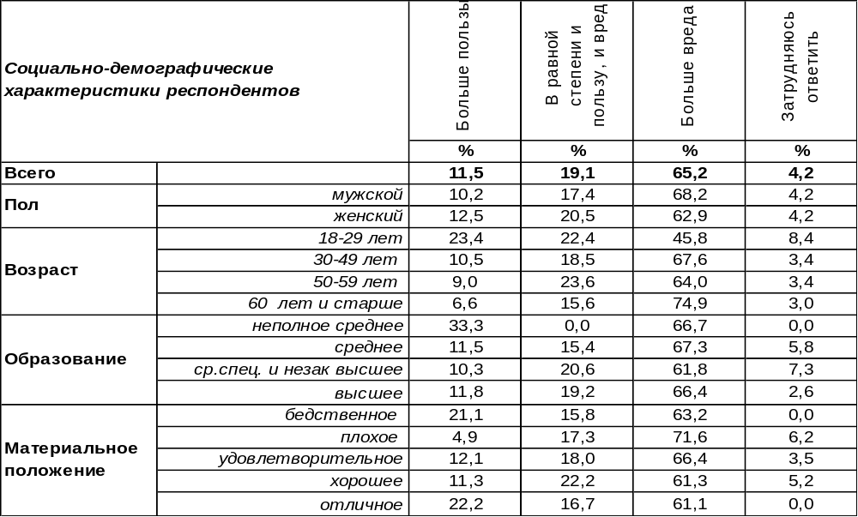
(Примечание: распределение ответов респондентов по строке составляет 100%)
Надо отметить, что воронежцы сердиты на Бориса Николаевича Ельцина. Большинство горожан (65%) уверены, что он принес стране больше вреда, чем пользы. Пожилые люди считают так чаще (75%), чем молодые (46%). Особенно активно обвиняют первого Президента России государственные и муниципальные служащие (74%).
Только 12% горожан усматривают некую пользу от деятельности Бориса Николаевича. В основном это молодые люди (23%), многим из которых даже не довелось жить в ельцинскую эпоху.
Кроме того, 19% опрошенных полагают, что польза и вред от Б.Н. Ельцина примерно уравновешивают друг друга. Фрилансеры чаще других придерживаются такой толерантной позиции (26%).
Как менялось мнение о Борисе Ельцине за последние десять лет?

Как Вы считаете, Б.Н. Ельцин принес нашей стране в целом больше пользы или больше вреда?

Если с 2012 до 2017 года изменения не выходили за рамки статистической погрешности, то последние пять лет явно убавили толерантности по отношению к Борису Ельцину, увеличив число сторонников крайних позиций. За десятилетие в целом увеличилось как количество тех, кто уверен в полезности Ельцина в качестве исторической фигуры (с 6% до 12%), так и тех, кто убежден в его вредоносности (с 56% до 65%).
ИНСТИТУТ ОБЩЕСТВЕННОГО МНЕНИЯ «квалитас». тел.: (473) 251-90-75, 251-20-75
Опрос проведён ИОМ "Квалитас" 20 – 30 мая 2022 года методом телефонного интервью.
Выборка репрезентативна для населения г. Воронежа старше 18 лет по полу и возрасту.
Опрошено 600 человек.

КАК ВАМ КАЖЕТСЯ, СЕГОДНЯ ДЕЯТЕЛЬНОСТЬ Б.Н. ЕльцинА ЧАЩЕ ПРИУКРАШИВАЮТ, ОЧЕРНЯЮТ ИЛИ ОЦЕНИВАЮТ ОБЪЕКТИВНО?
Таблица 2
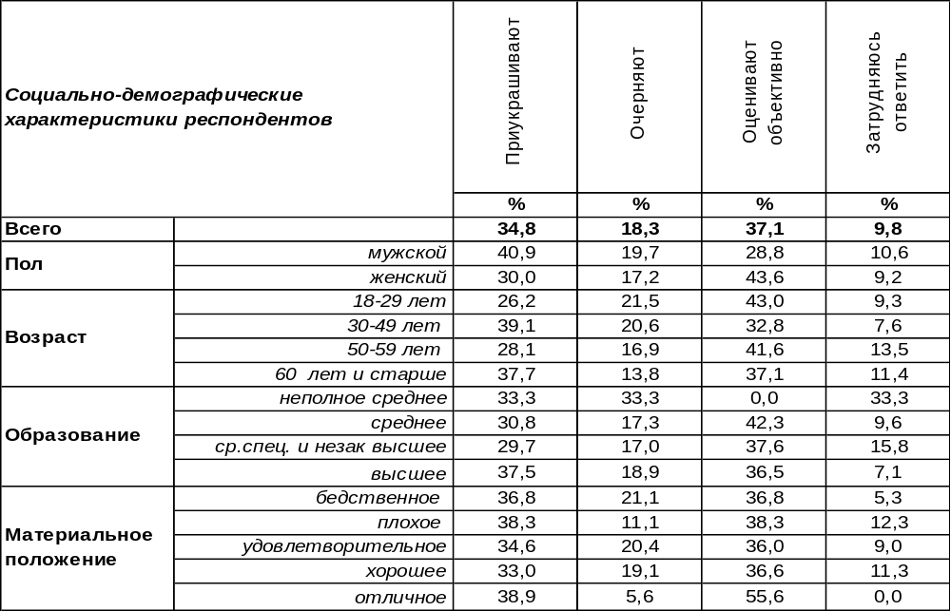
(Примечание: распределение ответов респондентов по строке составляет 100%)
Сегодня преобладает мнение, что деятельность Бориса Ельцина оценивается объективно (37%), хотя первому мнению «наступает на пятки» второе – о том, что роль первого Президента России приукрашивают (35%). Мужчины чаще (41%), чем женщины (30%), придерживаются последнего мнения. Некоторые горожане (18%) подозревают, что Бориса Николаевича кто-то очерняет, но это мнение набирает меньше всего сторонников. Хотя среди студентов и учащихся этот показатель возрастает до 32%.
Каждые пять лет, начиная с 2012 года, мы задаем этот вопрос. Сравним ответы.

Как Вам кажется, сегодня деятельность Б.Н.Ельцина чаще приукрашивают, очерняют или оценивают объективно?

За последние десять лет число горожан, уверенных в том, что деятельность Ельцина приукрашивается, сократилось с 52% до 35%, а число тех, то убежден в обратном, возросло с 13% до 18%. С 2017 года превалирует мнение, что заслуги Бориса Николаевича оцениваются в основном объективно.
ИНСТИТУТ ОБЩЕСТВЕННОГО МНЕНИЯ «квалитас». тел.: (473) 251-90-75, 251-20-75
Опрос проведён ИОМ "Квалитас" 20 – 30 мая 2022 года методом телефонного интервью.
Выборка репрезентативна для населения г. Воронежа старше 18 лет по полу и возрасту.
Опрошено 600 человек.

А ЕСЛИ ГОВОРИТЬ О Б.Н. ЕльцинЕ КАК О ЧЕЛОВЕКЕ – КАК ВАМ КАЖЕТСЯ, ОН БЫЛ ХОРОШИМ ИЛИ ПЛОХИМ ЧЕЛОВЕКОМ?
Таблица 3
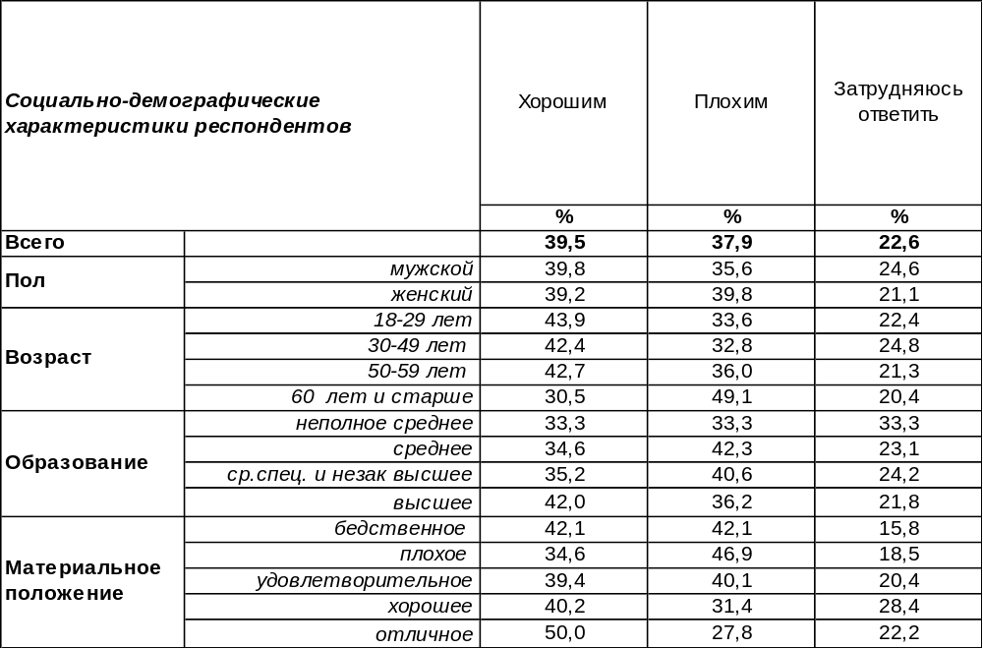
(Примечание: распределение ответов респондентов по строке составляет 100%)
Известно правило – говорить об ушедших в иной мир либо хорошо, либо ничего. Не исключено, что по этой причине некоторые не решились отвечать на этот вопрос (23%). Но глава государства – это историческая фигура, поэтому обсуждение его личных качество потомками неизбежно.
Мнение воронежцев по поводу Бориса Ельцина раскололось почти поровну. Если хорошим человеком считают первого Президента России 40% опрошенных, то плохим – 38%. Перевес в пользу положительного ответа есть, но он ничтожен.
Сопоставим результаты трех последних опросов на эту тему.

А если говорить о Б.Н.Ельцине как о человеке – как Вам кажется, он был хорошим или плохим человеком?

С каждым замером становится все меньше затрудняющихся ответить на этот вопрос. По отношению к 2012 году опросы показали рост лояльности к Б.Ельцину. Если в 2012 году преобладало утверждение, что Борис Николаевич был плохим человеком, то последние пять лет держит верх представление о Ельцине как о хорошем человеке.
ИНСТИТУТ ОБЩЕСТВЕННОГО МНЕНИЯ «квалитас». тел.: (473) 251-90-75, 251-20-75
Опрос проведён ИОМ "Квалитас" 20 – 30 мая 2022 года методом телефонного интервью.
Выборка репрезентативна для населения г. Воронежа старше 18 лет по полу и возрасту.
Опрошено 600 человек.

2 раздел: ОБ ОДОБРЕНИИ ДЕЯТЕЛЬНОСТИ ГОСУДАРСТВЕННЫХ ИНСТИТУТОВ

Одобряете или не одобряете ли Вы деятельность Президента РФ?
Таблица 4
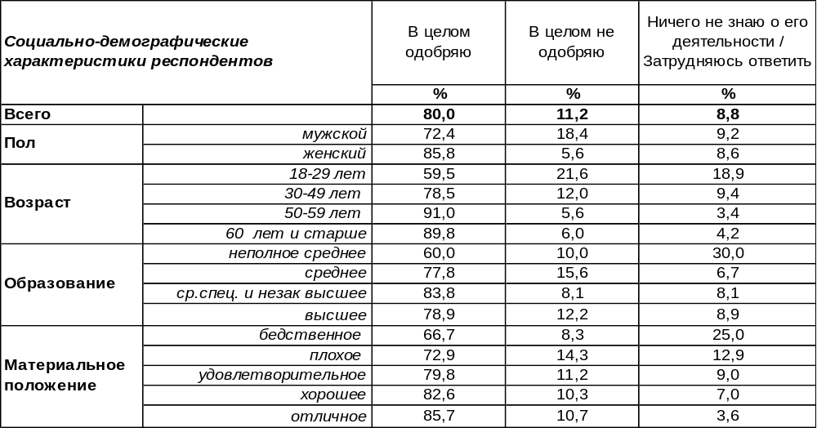
(Примечание: распределение ответов респондентов по строке составляет 100%)
Давно деятельность Президента РФ не имела такой поддержки среди населения. На сегодняшний день подавляющее большинство жителей областного центра одобряют то, что делает Владимир Путин (80%).
Традиционно, женщины в большей степени, чем мужчины, одобряют деятельность Президента (86% и 72% соответственно). Так же традиционно с увеличением возраста респондентов растет и степень одобрения деяний главы государства.
Последний раз мы задавали этот вопрос весной 2021 года [Бюллетень 2021-03]. Посмотрим, как изменился уровень поддержки Президента РФ за прошедший год.

Одобряете или не одобряете ли Вы деятельность Президента РФ?

За истекший год мы можем наблюдать взрывной рост одобрения деятельности Президента РФ с 51% годом ранее, до 80% весной 2022 года. Приблизительно такие же цифры показывают и общероссийские опросы.
Понятно, с чем это связано – начавшаяся в феврале специальная военная операция изрядно всколыхнула общественное мнение по очень многим вопросам почти во всех сферах жизни россиян. Не обошла эта турбулентность и оценки деятельности почти всех ветвей власти.
ИНСТИТУТ ОБЩЕСТВЕННОГО МНЕНИЯ «квалитас». тел.: (473) 251-90-75, 251-20-75
Опрос проведён ИОМ "Квалитас" 20 – 30 мая 2022 года методом телефонного интервью.
Выборка репрезентативна для населения г. Воронежа старше 18 лет по полу и возрасту.
Опрошено 600 человек.

Одобряете или не одобряете ли Вы деятельность Государственной Думы РФ?
Таблица 5
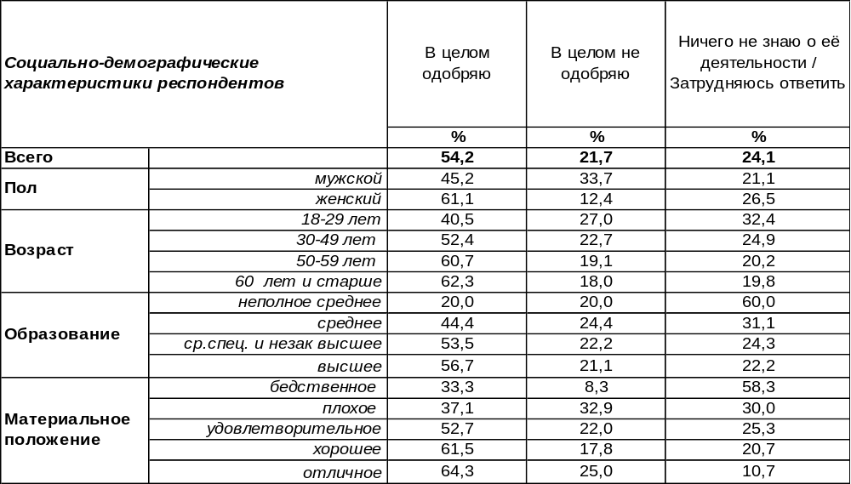
(Примечание: распределение ответов респондентов по строке составляет 100%)
Первый же замер оценки деятельности Государственной Думы нового созыва показывает впечатляющие результаты – впервые за многие годы степень одобрения в несколько раз превысила показатели неодобрения. Обычно бывало наоборот (см. график ниже).
Степень одобрения деятельности ГосДумы растет на фоне спецоперации в Украине, но, безусловно, это явление временное, которое рано или поздно пойдет на спад.
На сегодняшний день одобряют деятельность высшего законодательного органа власти чаще женщины (61%), чем мужчины (45%), а также люди с высоким уровнем образования (от 20% среди людей с незаконченным среднем образованием до 57% среди людей с высшим образованием).
Безусловно, хорошее и отличное материальное положение воронежцев способствует их более лояльному отношению к деятельности Государственной Думы РФ.

Одобряете или не одобряете ли Вы деятельность Государственной Думы РФ?

ИНСТИТУТ ОБЩЕСТВЕННОГО МНЕНИЯ «квалитас». тел.: (473) 251-90-75, 251-20-75
Опрос проведён ИОМ "Квалитас" 20 – 30 мая 2022 года методом телефонного интервью.
Выборка репрезентативна для населения г. Воронежа старше 18 лет по полу и возрасту.
Опрошено 600 человек.

Одобряете или не одобряете ли Вы деятельность Совета Федерации РФ?
Таблица 6
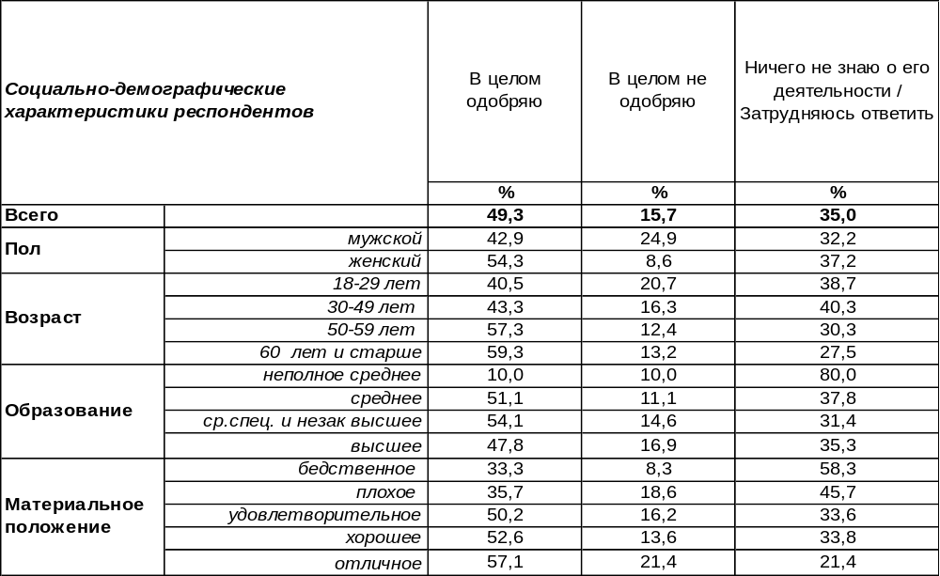
(Примечание: распределение ответов респондентов по строке составляет 100%)
Совет Федерации традиционно является самым мало информационным органом власти: 35% жителей Воронежа не знают о его деятельности. Следует отметить, что год назад этот показатель был еще больше (45%)
В 2022 году с Советом Федерации произошла та же метаморфоза, что и с Государственной Думой – впервые за последние годы количество тех, кто одобряет его деятельность, превысило количество тех, кто придерживается противоположного мнения. Причем перевес первых над вторыми превысил трехкратное значение (49% против 16%).
Как и в случае с Президентом и ГосДумой, с увеличением возраста и улучшением материального положения респондентов растет их уровень одобрения деятельности Совета Федерации. Традиционно женщины более лояльны к этому органу власти, чем мужчины (54% и 43% соответственно).

Одобряете или не одобряете ли Вы деятельность Совета Федерации РФ?

ИНСТИТУТ ОБЩЕСТВЕННОГО МНЕНИЯ «квалитас». тел.: (473) 251-90-75, 251-20-75
Опрос проведён ИОМ "Квалитас" 20 – 30 мая 2022 года методом телефонного интервью.
Выборка репрезентативна для населения г. Воронежа старше 18 лет по полу и возрасту.
Опрошено 600 человек.

Одобряете или не одобряете ли Вы деятельность Воронежской областной думы?
Таблица 7
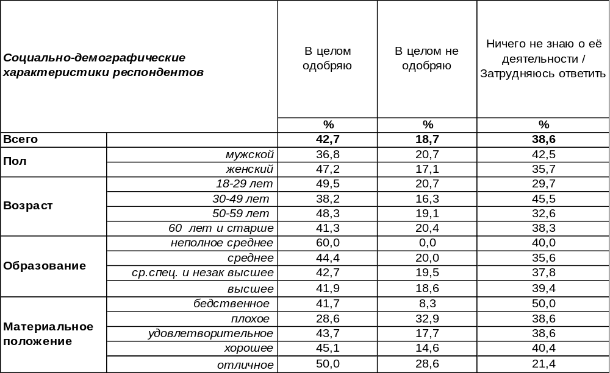
(Примечание: распределение ответов респондентов по строке составляет 100%)
Практически 39% жителей областного центра ничего не знают о деятельности Воронежской областной Думы. Это почти столько же, сколько и годом ранее (42%).
Относительное равновесие положительных и отрицательных оценок деятельности областного законодательного органа власти, отмечаемое в предыдущие годы (28% против 28% в 2020 году и 29% против 29% в 2021 году), весной 2022 году заметно сместилось в сторону одобрения - 43% жителей Воронежа положительно оценивают деятельность областной Думы, в то время как количество не одобряющих снизилось до 19%.
И снова женщины более щедры на положительные оценки, чем мужчины (47% и 37% соответственно). А вот особой зависимости ответов от возраста и материального положения респондентов не наблюдается.

Одобряете или не одобряете ли Вы деятельность Воронежской областной Думы?

ИНСТИТУТ ОБЩЕСТВЕННОГО МНЕНИЯ «квалитас». тел.: (473) 251-90-75, 251-20-75
Опрос проведён ИОМ "Квалитас" 20 – 30 мая 2022 года методом телефонного интервью.
Выборка репрезентативна для населения г. Воронежа старше 18 лет по полу и возрасту.
Опрошено 600 человек.

Одобряете или не одобряете ли Вы деятельность Администрации города Воронежа?
Таблица 8
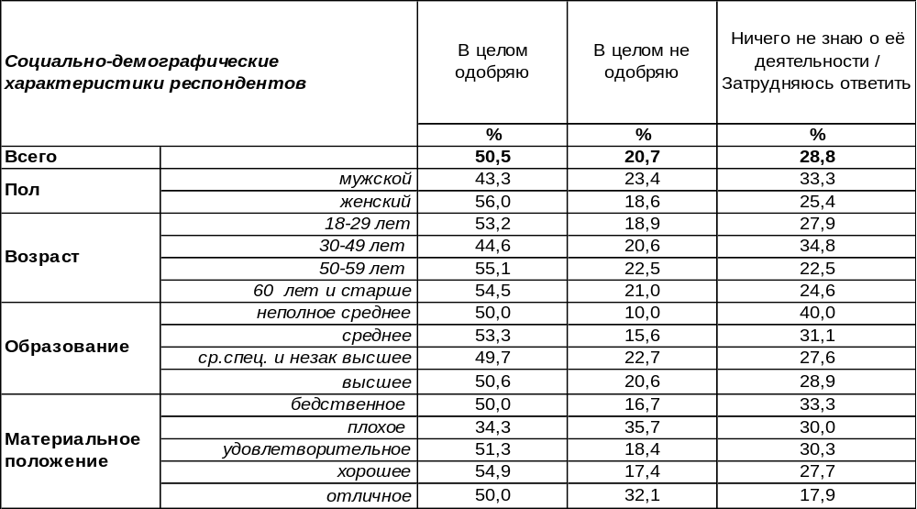
(Примечание: распределение ответов респондентов по строке составляет 100%)
Может показаться, что жителям областного центра будет не очень сложно оценить деятельность городской администрации – вроде все достижения и недостатки видимы и осязаемы. Тем не менее, 29% опрошенных жителей Воронежа не смогли дать оценку этой деятельности. Ровно столько же, сколько и год назад.
Что касается содержательных ответов, то относительное превалирование положительных оценок над отрицательными в предыдущие годы весной 2022 года стало более ощутимо. А именно: перевес «одобрения» над «неодобрением» достиг двух с половиной кратного значения.
Распределение положительных оценок деятельности городской администрации оказалось весьма равномерно по всем социально-демографическим группам населения. Традиционным исключением стали ответы в зависимости от пола респондента. Женщины, как всегда, более великодушны, чем мужчины, опережая мужчин в числе положительных отзывов на 13% (56% и 43% соответственно).

Одобряете или не одобряете ли Вы деятельность администрации города Воронежа?

ИНСТИТУТ ОБЩЕСТВЕННОГО МНЕНИЯ «квалитас». тел.: (473) 251-90-75, 251-20-75
Опрос проведён ИОМ "Квалитас" 20 – 30 мая 2022 года методом телефонного интервью.
Выборка репрезентативна для населения г. Воронежа старше 18 лет по полу и возрасту.
Опрошено 600 человек.

Одобряете или не одобряете ли Вы деятельность Правительства Воронежской области?
Таблица 9
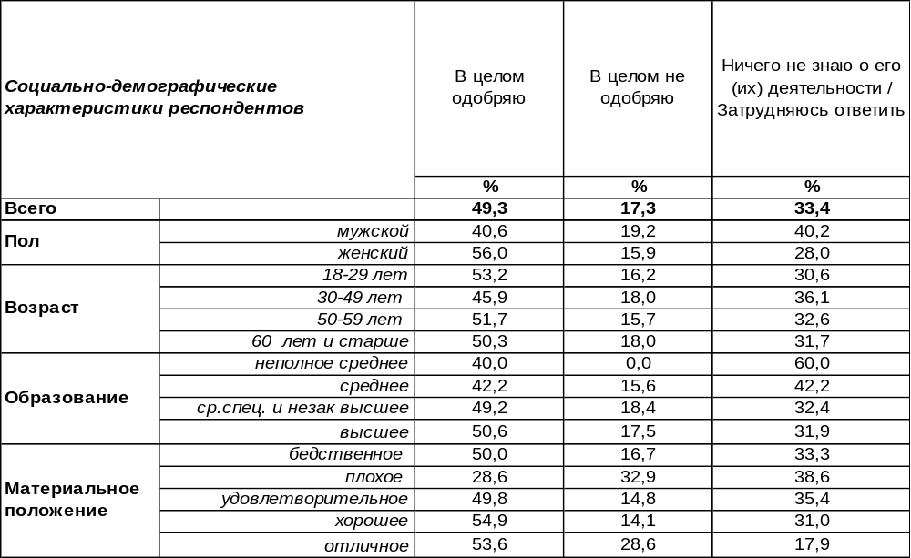
(Примечание: распределение ответов респондентов по строке составляет 100%)
Еще год назад разница между количеством жителей Воронежа, одобряющих деятельность Правительства Воронежской области, и тех, кто придерживается противоположного мнения, составляла 8%.
Год спустя, на волне всеобщего одобрения действий российской власти всех уровней, эта разница значительно увеличилась и весной 2022 года составляет уже 32%. Таким образом, положительно оценивают деятельность Правительства Воронежской области 49% жителей города, а отрицательные оценки дают 17% опрошенных.
И опять-таки женщины более благосклонно настроены по отношению к действующей власти. Одобрение прекрасного пола на 15% выше (56% у женщин и 41% у мужчин).
Еще 33% жителей областного центра не смогли дать содержательный ответ на поставленный вопрос. Впрочем, столько же, сколько и в прошлом году. Кто-то из них затрудняется дать объективную оценку деятельности Воронежского Правительства, а кто-то просто не осведомлен в достаточной степени об этой самой деятельности.
Одобряете или не одобряете ли Вы деятельность Правительства Воронежской области?

ИНСТИТУТ ОБЩЕСТВЕННОГО МНЕНИЯ «квалитас». тел.: (473) 251-90-75, 251-20-75
Опрос проведён ИОМ "Квалитас" 20 – 30 мая 2022 года методом телефонного интервью.
Выборка репрезентативна для населения г. Воронежа старше 18 лет по полу и возрасту.
Опрошено 600 человек.

3 раздел: УКРАИНСКИЕ СОБЫТИЯ В ЗЕРКАЛЕ ОБЩЕСТВЕННОГО МНЕНИЯ

БЕСПОКОИТ ЛИ ВАС МЕЖДУНАРОДНАЯ ИЗОЛЯЦИЯ РОССИИ В СВЯЗИ С ПОЗИЦИЕЙ, ЗАНЯТОЙ РУКОВОДСТВОМ РОССИИ ПО ОТНОШЕНИЮ К УКРАИНЕ?
Таблица 10
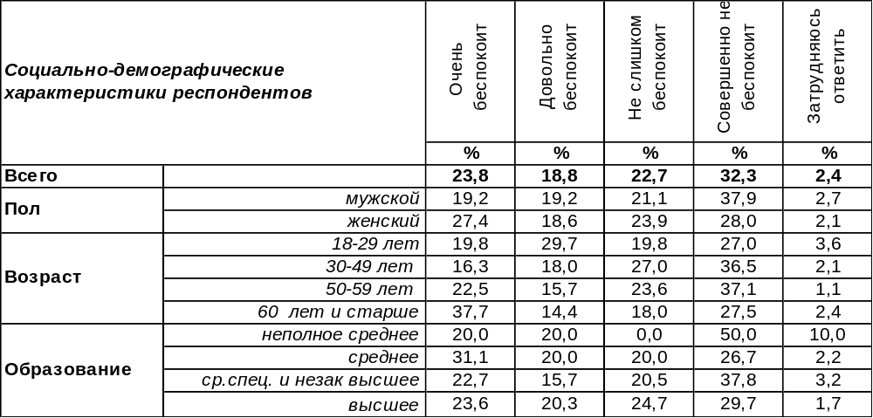
(Примечание: распределение ответов респондентов по строке составляет 100%)
Довольно большое количество воронежцев (43%) обеспокоены международной изоляцией России в связи с позицией, занятой руководством России по отношению к Украине. Женщины обеспокоены этим чаще (46%), чем мужчины (38%), а пожилые люди (52%) чаще, чем люди среднего возраста (34%). Особенно обеспокоены этим бедные люди (67%), тогда как среди богатых только четверть опрошенных проявили некоторую тревожность в этом отношении (25%).
В то же время более половины горожан (55%) выказывают определенную беспечность по этому поводу. Среди самых состоятельных жителей города 64% опрошенных вовсе не беспокоятся на этот счет, хотя такие результаты опроса вызывают удивление. Ведь именно состоятельным респондентам пришлось отказаться от выездов за рубеж, от покупки импортных машин и т.д., а неимущим терять было нечего.
Этот вопрос мы начали задавать воронежцам с апреля 2014 года. Сравним ответы горожан.

Беспокоит ли Вас международная изоляция России в связи с позицией, занятой руководством
России по отношению к Украине?

Обеспокоенность общества по поводу международной изоляции России достигала высшей точки осенью 2014 года (43%). Затем она, слегка колеблясь, постепенно снижалась (до 37% в 2019 году). Но в апреле 2022 года она опять достигла своего максимума за последние годы (43%). Хотя для большинства населения тревога по поводу изоляции по-прежнему не характерна.
ИНСТИТУТ ОБЩЕСТВЕННОГО МНЕНИЯ «квалитас». тел.: (473) 251-90-75, 251-20-75
Опрос проведён ИОМ "Квалитас" 20 – 30 мая 2022 года методом телефонного интервью.
Выборка репрезентативна для населения г. Воронежа старше 18 лет по полу и возрасту.
Опрошено 600 человек.

БЕСПОКОЯТ ЛИ ВАС ПОЛИТИЧЕСКИЕ И ЭКОНОМИЧЕСКИЕ САНКЦИИ СТРАН ЗАПАДА В ОТНОШЕНИИ РОССИИ?
Таблица 11
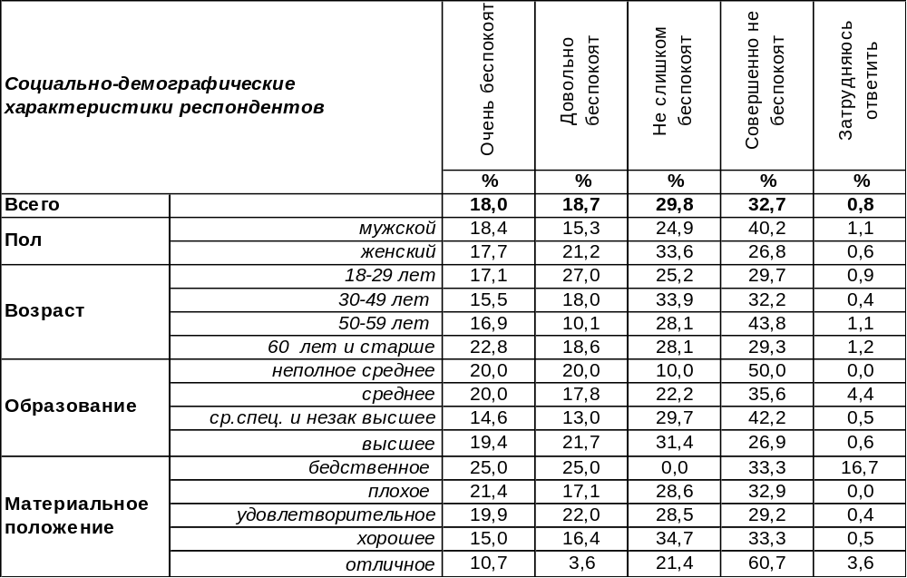
(Примечание: распределение ответов респондентов по строке составляет 100%)
Политические и экономические санкции стран Запада в отношении России беспокоят в целом 37% воронежцев. Люди с бедственным материальным положением чаще выказывают свою тревогу по этому поводу (50%), чем богатые люди (14%).
Однако, большинство воронежцев (63%) не тревожатся относительно санкций, наложенных на Россию Западом. Среди наиболее состоятельных респондентов беспечность возрастает до 82%.
Как изменились взгляды горожан на этот вопрос за последние годы?

Беспокоят ли Вас политические и экономические санкции
стран Запада в отношении России?

Прошедшие годы продемонстрировали незначительные изменения в раскладе общественного мнения. Три года назад наблюдался самый высокий уровень тревожности – 41%. Сегодня он понизился до 37%, впрочем, эти изменения не превышают рамки статистической погрешности. В итоге можно утверждать, что большинство населения по-прежнему не волнуются по поводу западных санкций.
ИНСТИТУТ ОБЩЕСТВЕННОГО МНЕНИЯ «квалитас». тел.: (473) 251-90-75, 251-20-75
Опрос проведён ИОМ "Квалитас" 20 – 30 мая 2022 года методом телефонного интервью.
Выборка репрезентативна для населения г. Воронежа старше 18 лет по полу и возрасту.
Опрошено 600 человек.

БЕСПОКОИТ ЛИ ВАС ПРЕКРАЩЕНИЕ ПОСТАВОК В РОССИЮ ТОВАРОВ И ПРОДУКТОВ ИЗ СТРАН ЗАПАДА?
Таблица 12
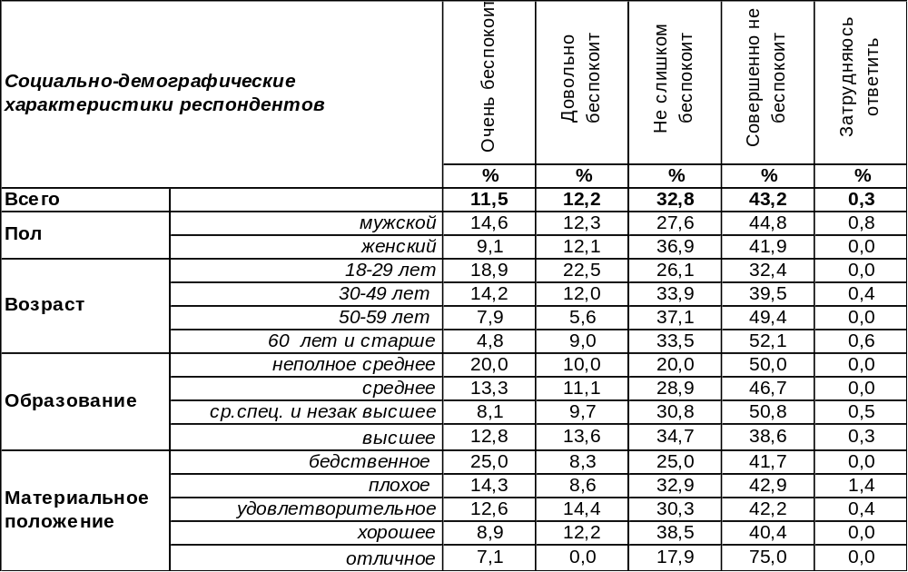
(Примечание: распределение ответов респондентов по строке составляет 100%)
Большинство воронежцев (76%) не беспокоятся из-за прекращения поставок в Россию товаров и продуктов из стран Запада. Усматривают здесь повод для тревоги только 24% горожан. В основном, молодые люди считают, что есть о чем тревожиться (41%), тогда как старшее поколение жителей города значительно реже (14%) выказывает своё беспокойство в связи с этой проблемой.
Как менялось мнение горожан за последние годы?

Беспокоит ли Вас возможность прекращения поставок в Россию товаров
и продуктов из стран Запада?

С начала западных санкций беспокойство горожан по поводу прекращения поставок в Россию товаров и продуктов из стран Запада постепенно возрастало с 18% до 28%, а беспечность снижалась с 81% до 71% (в 2019 году). Таким образом, 10% горожан, которых раньше это не волновало, после пяти лет санкций, наконец, встревожились. Но последующие годы пандемии, а тем паче начало специальной военной операции на Украине, сделали приоритетными другие темы для беспокойства, поэтому тревожность граждан по поводу отсутствия товаров и продуктов из стран Запада не повысилась в 2022 году, а напротив, понизилась до 24%.
ИНСТИТУТ ОБЩЕСТВЕННОГО МНЕНИЯ «квалитас». тел.: (473) 251-90-75, 251-20-75
Опрос проведён ИОМ "Квалитас" 20 – 30 мая 2022 года методом телефонного интервью.
Выборка репрезентативна для населения г. Воронежа старше 18 лет по полу и возрасту.
Опрошено 600 человек.

БЕСПОКОИТ ЛИ ВАС РАЗРЫВ ДИПЛОМАТИЧЕСКИХ ОТНОШЕНИЙ МЕЖДУ РОССИЕЙ И УКРАИНОЙ?
Таблица 13
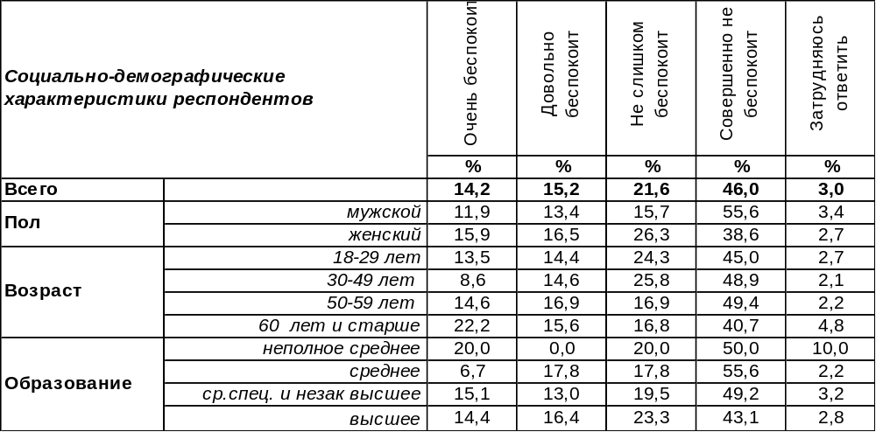
(Примечание: распределение ответов респондентов по строке составляет 100%)
Инициатива о разрыве дипломатических отношений была озвучена в Киеве 22 февраля 2022 года после того, как накануне Россия признала независимость самопровозглашенных Донецкой и Луганской народных республик (ДНР и ЛНР). В тот же день Депутат Верховной рады Украины Алексей Гончаренко заявил, что своими действиями Москва сама разорвала дипломатические отношения с Киевом. Позже, на фоне начавшейся военной операции об этом объявил президент республики Владимир Зеленский: «Мы разорвали дипотношения с Россией». Обеспокоено ли этим население?
На самом деле, не очень. Воронежцы в большинстве своем (68%) не обеспокоены по поводу разрыва дипломатических отношений между Россией и Украиной. Однако 29% опрошенных встревожены известием о разрыве. Уровень этой тревоги подскакивает до 38% среди пожилых людей.
Сравним ответы воронежцев на этот вопрос в предыдущие замеры.

Беспокоит ли Вас возможность разрыва/разрыв дипломатических отношений между
Россией и Украиной?

Следует отметить, что беспокойство населения по поводу возможности разрыва дипломатических отношений между странами было существенно выше в апреле 2014 года, чем сегодня. В целом за восемь лет эта тревога снизилась с 49% до 29%, а беспечность выросла с 47% до 68%. Люди так долго боялись этого разрыва, что когда он произошел, то уже был не страшен.

ИНСТИТУТ ОБЩЕСТВЕННОГО МНЕНИЯ «квалитас». тел.: (473) 251-90-75, 251-20-75
Опрос проведён ИОМ "Квалитас" 20 – 30 мая 2022 года методом телефонного интервью.
Выборка репрезентативна для населения г. Воронежа старше 18 лет по полу и возрасту.
Опрошено 600 человек.

БЕСПОКОИТ ЛИ ВАС ВОЗНИКНОВЕНИЕ ПРЕПЯТСТВИЙ ПРИ ВЫЕЗДЕ В СТРАНЫ ЗАПАДА?
Таблица 14
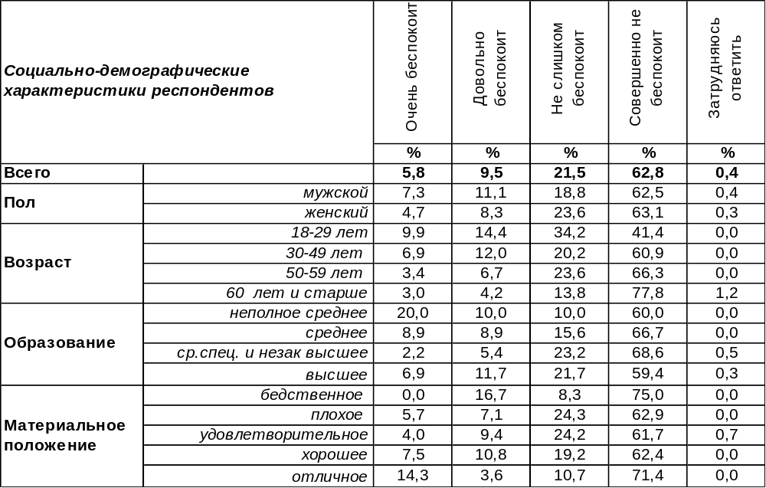
(Примечание: распределение ответов респондентов по строке составляет 100%)
Пожалуй, меньше всего беспокойства у воронежцев вызывают препятствия при выезде в страны Запада. Только 15% горожан выказали недовольство по этому поводу. Более других печалятся в связи с запретом выезда за рубеж молодые люди (25%) и воронежские бизнесмены (32%).
Вместе с тем подавляющее большинство горожан (84%) нимало не горюют о том, что возникли сложности с поездками в страны Запада. Подчеркнуто равнодушны к этой проблеме государственные и муниципальные служащие (93%).
Как менялось мнение горожан по этому поводу?

Беспокоит ли Вас возникновение препятствий при выезде в страны Запада?

Как ни странно, но обеспокоенность населения невозможностью выезда в западные страны была значительно выше после присоединения Крыма (33%), чем после начала специальной военной операции на Украине (15%). За два года пандемии (2020-2021 гг.) тревожность населения по этому поводу снизилась вдвое. Очевидно, что люди уже успели отвыкнуть от зарубежных поездок. Поэтому большинство населения не усматривает в этом для себя существенной угрозы.
ИНСТИТУТ ОБЩЕСТВЕННОГО МНЕНИЯ «квалитас». тел.: (473) 251-90-75, 251-20-75
Опрос проведён ИОМ "Квалитас" 20 – 30 мая 2022 года методом телефонного интервью.
Выборка репрезентативна для населения г. Воронежа старше 18 лет по полу и возрасту.
Опрошено 600 человек.

КАК ВЫ СЧИТАЕТЕ, ПО КОМУ БОЛЬНЕЕ ВСЕГО УДАРЯТ НЫНЕШНИЕ САНКЦИИ США И ЗАПАДНОЙ ЕВРОПЫ В ОТНОШЕНИИ РОССИИ?
Таблица 15
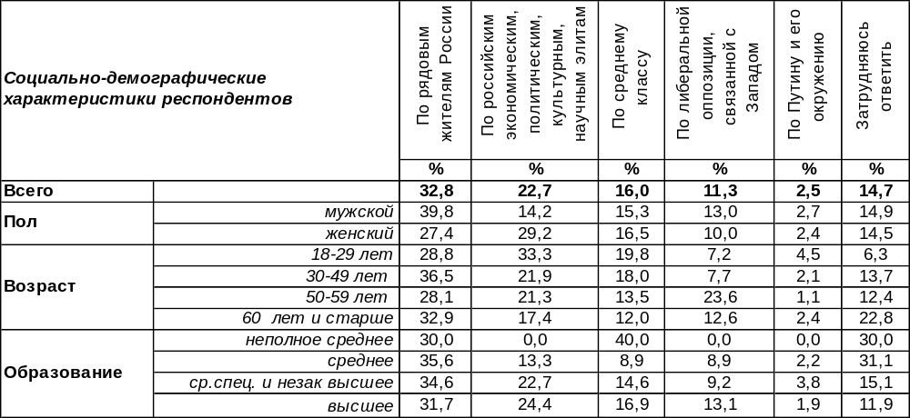
(Примечание: распределение ответов респондентов по строке составляет 100%)
Санкции Запада нацелены на ослабление российской экономики в целом и нагнетание недовольства населения в частности. Запад надеется, что недовольная элита и народные массы сметут свое Правительство и переменят Президента страны. А по кому больнее всего ударят западные санкции, с точки зрения населения?
Каждый третий житель города считает, что главный удар придется по рядовым жителям России (33%). На втором месте по степени ущерба оказались российские элиты различных сфер: экономической, политической, научной и культурной (23%). При этом бедные горожане чаще признают пострадавшими рядовых граждан (42%), тогда как богатые беспокоятся об элите (25%). На третьем месте в этом тревожном списке – средний класс (16%), а на четвертом – прозападная либеральная оппозиция (11%). И только Путин и его окружение практически неуязвимы для подобных санкций – реже всего воронежцы называли этот ответ (3%). Хотя, возможно, именно Путин и окружение были главной целью санкционных стрел.
Начиная с года присоединения Крыма, мы задаем воронежцам этот вопрос. Сравним ответы.

Как Вы считаете, по кому больнее всего ударят нынешние санкции США
и Западной Европы в отношении России?

Если в 2014 году превалировало мнение, что санкции больнее всего ударят по российским элитам, то в последующие годы воронежцы убедились в том, что экономический и политический кризис больнее всего бьёт по рядовым жителям России.
ИНСТИТУТ ОБЩЕСТВЕННОГО МНЕНИЯ «квалитас». Тел.: (473) 251-90-75, 251-20-75
Опрос проведён ИОМ "Квалитас" 20 – 30 мая 2022 года методом телефонного интервью.
Выборка репрезентативна для населения г. Воронежа старше 18 лет по полу и возрасту.
Опрошено 600 человек.

4 РАЗДЕЛ: ГОРДОСТЬ И СТЫД ЗА СВОЮ СТРАНУ

ВАМ ПРИХОДИЛОСЬ ИЛИ НЕ ПРИХОДИЛОСЬ ИСПЫТЫВАТЬ ГОРДОСТЬ ЗА НАШУ СТРАНУ? И ЕСЛИ ПРИХОДИЛОСЬ, ТО ЧАСТО ИЛИ РЕДКО?
Таблица 16
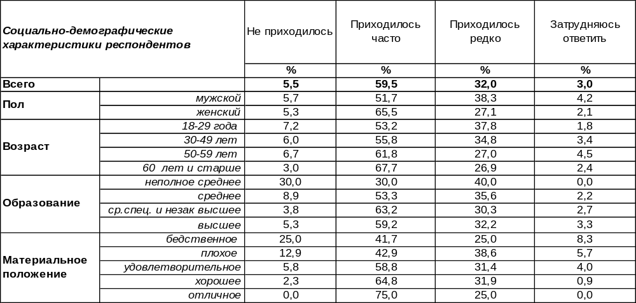
(Примечание: распределение ответов респондентов по строке составляет 100%)
Абсолютному большинству жителей г. Воронежа (92%) приходилось испытывать чувство гордости за Россию. При этом у 60% участников опроса чувство гордости за страну возникало довольно часто, а у 32% респондентов – редко. Доля мужчин, часто гордящихся страной, несколько выше доли женщин (60% против 52% соответственно). Примечательно также, что по мере увеличения возраста и улучшения материального положения респондентов чувство перманентной гордости за свою страну возрастает. Только 6% жителей города заявляют о том, что гордиться страной им не приходилось.
Этот же вопрос мы задавали воронежцам десять и пять лет назад [Бюллетень 2007-01; Бюллетень 2017-03]. Сравним ответы.

Вам приходилось или не приходилось испытывать гордость за нашу страну?
И если приходилось, то часто или редко?

За последнее пятнадцатилетие число воронежцев, которые часто испытывают чувство гордости за страну, увеличилось с 26% до 60%. А количество опрошенных, которым никогда не приходилось гордиться страной, напротив, уменьшилось с 34% до 5%.
ИНСТИТУТ ОБЩЕСТВЕННОГО МНЕНИЯ «квалитас». Тел.: (473) 251-90-75, 251-20-75
Опрос проведён ИОМ "Квалитас" 20 – 30 мая 2022 года методом телефонного интервью.
Выборка репрезентативна для населения г. Воронежа старше 18 лет по полу и возрасту.
Опрошено 600 человек.

СКАЖИТЕ, ПОЖАЛУЙСТА, ЧТО ИМЕННО В ЖИЗНИ СОВРЕМЕННОЙ РОССИИ ВЫЗЫВАЕТ У ВАС ЧУВСТВО ГОРДОСТИ ЗА СТРАНУ?
Вопрос был задан в открытой форме тем респондентам, кто так или иначе испытывал чувство гордости за нашу страну. Отличительной особенностью ответов нынешнего года является то, что респонденты называли новые причины гордости за страну, которые связаны в первую очередь с проведением военной спецоперации России на Украине: «Россия начала отстаивать свои интересы»; «военная операция на Украине»; «артисты, которые не удрали за границу».

№ | Ответы респондентов | 2007 год | 2017 год | 2022 год
 | Спортивные достижения | 40% | 13% | 15%
 | Российская армия, повышение обороноспособности страны | 7% | 16% | 14%
 | Внешняя политика России, рост авторитета в мире | 4% | 23% | 14%
 | Возрождение России, общий экономический подъем | 2% | 9% | 14%
 | Наш Президент | 2% | 22% | 12%
 | Достижения в науке, образовании, медицине | 12% | 5% | 10%
 | Наши люди | 6% | 10% | 9%
 | Россия великая держава, сильная, независимая страна | 3% | 9% | 7%
 | Повышение уровня жизни людей | 1% | 5% | 5%
 | Победа в Великой Отечественной войне | 2% | 3% | 5%
 | Россия начала отстаивать свои интересы | - | - | 4%
 | Сплочение, поднятие духа страны, патриотизм народа | 1% | 3% | 6%
 | Военная операция на Украине | - | - | 4%
 | Достижения в области культуры | 2% | 4% | 4%
 | Космос | 3% | 2% | 4%
 | Россия красивая, большая, богатая природными ресурсами | 3% | 5% | 3%
 | Возвращение Севастополя и Крыма | - | - | 1%
 | Миролюбивая политика, помощь другим странам | 3% | 7% | 2%
 | Несмотря ни на что, страна живет, люди надеются, терпение народа | 2% | 3% | 2%
 | История страны | 0% | 2% | 1%
 | Гордость за страну была во время СССР | 1% | 3% | 1%
 | Рождаемость, начисление детских пособий | 1% | 1% | 1%
 | Гордиться нечем | 6% | 6% | 5%
 | Другое | 2% | 4% | 4%
 | Затрудняюсь ответить | 36% | 12% | 10%
(Стилистика ответов респондентов сохранена)

При сравнении полученных данных с результатами прошлых исследований [Бюллетень 2007-01; Бюллетень 2017-03] видим, что одно из первых мест неизменно занимает гордость за спортивные достижения (в 2007 и 2022 гг. эта причина превалирует над остальными). В 2022 году респонденты зачастую уточняли, что особое чувство гордости вызывает воронежская спортсменка Мельникова Ангелина, ставшая абсолютной чемпионкой мира по спортивной гимнастике.
За прошедшие пятнадцать лет существенно выросло количество респондентов, заявляющих о том, что поводом для гордости у них является российская армия и повышение обороноспособности страны. Так, в 2007 году процент упоминаний таких ответов составлял 7%, в 2017 году – 16%, в 2022 году – 14%. Произошло также увеличение (с 4% до 23%) доли респондентов, называющих поводом для гордости внешнюю политику России и её авторитет в мире (2007-2017гг.). Однако в сравнении с 2017 годом в 2022 году эта причина переместилась с первого места, уменьшив число подобных ответов до 14%.
ИНСТИТУТ ОБЩЕСТВЕННОГО МНЕНИЯ «квалитас». Тел.: (473) 251-90-75, 251-20-75
Опрос проведён ИОМ "Квалитас" 20 – 30 мая 2022 года методом телефонного интервью.
Выборка репрезентативна для населения г. Воронежа старше 18 лет по полу и возрасту.
Опрошено 600 человек.

ВАМ ПРИХОДИЛОСЬ ИЛИ НЕ ПРИХОДИЛОСЬ ИСПЫТЫВАТЬ ЧУВСТВО СТЫДА ЗА НАШУ СТРАНУ? И ЕСЛИ ПРИХОДИЛОСЬ, ТО ЧАСТО ИЛИ РЕДКО?
Таблица 17
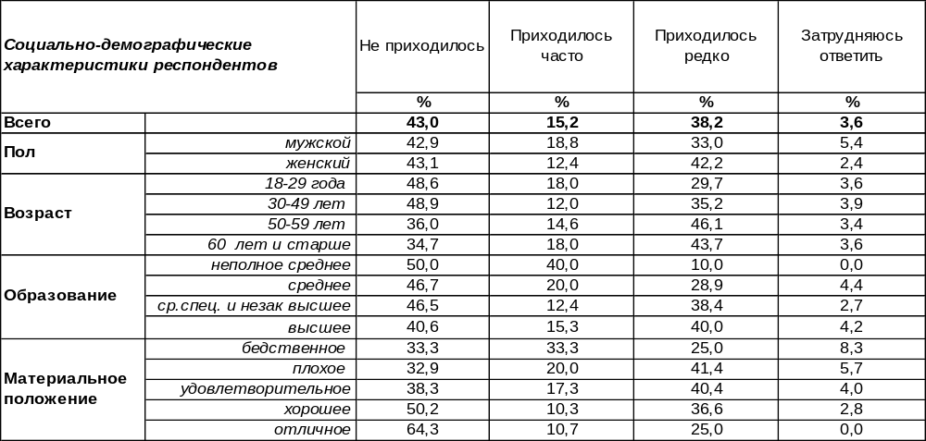
(Примечание: распределение ответов респондентов по строке составляет 100%)
Никогда не приходилось стыдиться своей страны почти половине жителей Воронежа (43%). В то же время остальным горожанам чувство стыда знакомо не понаслышке. Правда, некоторые испытывают это горькое чувство довольно часто (15%), а другие – сравнительно редко (38%). Чаще других стыдятся своей страны те люди, которым денег не хватает даже на хлеб (33%). По мере улучшения материального положения респондентов чувство стыда существенно тускнеет.
Сравним ответы воронежцев на этот вопрос сегодня, десять и пять лет назад [Бюллетень 2007-01; Бюллетень 2017-03].

Вам приходилось или не приходилось испытывать чувство стыда за нашу страну?
И если приходилось, то часто или редко?

Последнее пятнадцатилетие способствовало уменьшению чувства стыда за свою страну по всем параметрам. Если в 2007 году только 21% вообще не находили поводов для стыда за Россию, то сейчас это число увеличилось до 43%. Чувство стыда испытывали в 2007 году 48% горожан, а сегодня количество таких воронежцев сократилось до 15%. Кто раньше стыдился часто, теперь стыдится редко или же не стыдится вовсе.
ИНСТИТУТ ОБЩЕСТВЕННОГО МНЕНИЯ «квалитас». Тел.: (473) 251-90-75, 251-20-75
Опрос проведён ИОМ "Квалитас" 20 – 30 мая 2022 года методом телефонного интервью.
Выборка репрезентативна для населения г. Воронежа старше 18 лет по полу и возрасту.
Опрошено 600 человек.

СКАЖИТЕ, ПОЖАЛУЙСТА, ЧТО ИМЕННО В ЖИЗНИ СОВРЕМЕННОЙ РОССИИ ВЫЗЫВАЕТ У ВАС ЧУВСТВО СТЫДА ЗА СТРАНУ?
Вопрос был задан в открытой форме тем респондентам, кто так или иначе испытывал чувство стыда за нашу страну. По-прежнему на первой строчке в списке поводов, вызывающих чувство стыда, находится низкий уровень жизни, зарплат, пенсий. Также воронежцы стыдятся положения дел в образовании и здравоохранении и уровня коррупции и бюрократии. Военно-политическая повестка дня привносит новые причины для стыда. Так, одни респонденты стыдятся самой спецоперации. А другим стыдно за соотечественников, покидающих страну, и за «плохое отношение к Президенту».
№ | Ответы респондентов | 2007 год | 2017 год | 2022 год
 | Низкий уровень жизни, зарплат, пенсий | 44% | 36% | 14,7%
 | Положение дел в образовании и здравоохранении | 2,3% | 18% | 8,6%
 | Коррупция, бюрократия | 7% | 12% | 7,8%
 | Положение нашей страны в мире, отношение к ней за рубежом | 4,9% | 1,7% | 6,3%
 | Упадок промышленности, сельского хозяйства, экономики | 2,5% | 5,4% | 5,3%
 | Расхищение и продажа национальных богатств, госсобственности | 2,5% | 2,3% | 5,2%
 | Перестройка, путч, действия Горбачева и Ельцина | 0,8% | 2,3% | 5%
 | Политические решения нашего правительства | - | - | 4,7%
 | Миграция; люди, уезжающие из страны | - | - | 4,5%
 | Грязь на улицах, состояние дорог, транспортные проблемы | 3,5% | 6,9% | 3,1%
 | То, что наши спортсмены выступают без флага, без гимна | - | - | 3,0%
 | Спецоперация на Украине, агрессия по отношению к Украине | - | - | 2,8%
 | Бездействие или плохая работа властей | 12% | 7,6% | 2,7%
 | Безработица | 6,6% | 4,6% | 2,5%
 | Беспорядок, хаос, разруха | 3,7% | 0,7% | 2,5%
 | Слишком гуманно относимся к Украине | - | - | 2,5%
 | Алкоголизм, наркомания | 3,1% | 2,8% | 2,2%
 | Слабая Россия, страна разваливается | 1,6% | 0,3% | 2,2%
 | Внутренняя политика, законы | 2,6% | 1,8% | 2,2%
 | Поведение людей, отсутствие сплоченности | 0,4% | 2,5% | 2,1%
 | Высокие цены | 2,5% | 5,6% | 1,9%
 | Высокий уровень преступности, воровство, терроризм | 3,3% | 0,7% | 1,7%
 | Низкий уровень культуры | 2,1% | 4,6% | 1,7%
 | Деградация молодежи, мужчин | 1,6% | 2,8% | 1,6%
 | Неудачи в спорте | 1,6% | 3,0% | 1,4%
 | Социальное неравенство, расслоение общества | 0,4% | 2,3% | 1,4%
 | Взаимоотношение с бывшими союзными республиками | 0,8% | 1,5% | 1,1%
 | Отношение к детям | 5,4% | 4,6% | 1,1%
 | Внешняя политика | 0,2% | 2,3% | 1,0%
 | Бомжи, беспризорники | 1,6% | 1,7% | 0,8%
 | Жилищный вопрос, ЖКХ | 0,6% | 6,4% | 0,8%
 | Отношение к простым людям (в том числе старикам, инвалидам) | 0,2% | 1,5% | 0,8%
 | Запрет за свободные СМИ, ложь в СМИ | - | 1,3% | 0,6%
 | Неуверенность в завтрашнем дне | 2,8% | 2,6% | 0,2%
 | Нет такого чувства | - | 1,7% | 4%
 | Другое | - | 2,6% | 3%
 | Затрудняюсь ответить | 28% | 21% | 14,4%
ИНСТИТУТ ОБЩЕСТВЕННОГО МНЕНИЯ «квалитас». Тел.: (473) 251-90-75, 251-20-75
Опрос проведён ИОМ "Квалитас" 20 – 30 мая 2022 года методом телефонного интервью.
Выборка репрезентативна для населения г. Воронежа старше 18 лет по полу и возрасту.
Опрошено 600 человек.

КАКОЕ ЧУВСТВО ВОЗНИКАЕТ У ВАС ЧАЩЕ - ГОРДОСТЬ ИЛИ СТЫД ЗА СТРАНУ?
Таблица 18
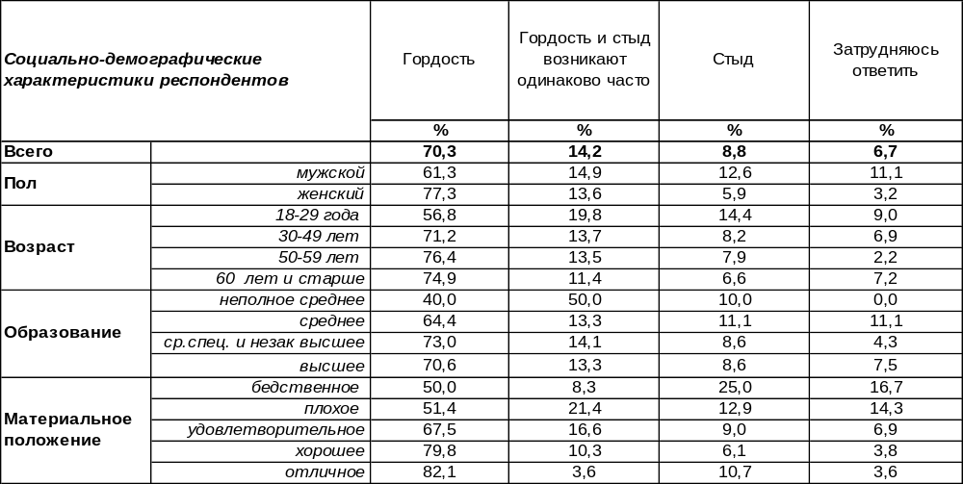
(Примечание: распределение ответов респондентов по строке составляет 100%)
Гордость за страну (70%) возникает у воронежцев значительно чаще стыда (9%). При этом мужчины чаще женщин испытывают чувство стыда (13% против 6%). По мере улучшения материального положения растет чувство гордости. У каждого седьмого жителя города гордость и стыд за Россию возникают одинаково часто.
Что отвечали на этот вопрос воронежцы пятнадцать и пять лет назад? [Бюллетень 2007-01; Бюллетень 2017-03].
Какое чувство у Вас возникает чаще – гордость или стыд за страну?

С одной стороны, полученные данные говорят о последовательной динамике увеличения доли респондентов, испытывающих чаще гордость за страну. Этот показатель за 15 лет возрос в 4,5 раза (с 15% в 2007 году до 70% в 2022 году). С другой стороны, с чувством стыда участники опроса стали сталкиваться гораздо реже. Чрезвычайно высокий уровень гордости за страну и рост патриотизма в настоящее время является общероссийским трендом и фиксируется многими социологическими исследованиями на протяжении вот уже трех месяцев. Гордость за страну – чувство естественное, а в современных условиях является основным фактором небывалой консолидации российского народа.
ИНСТИТУТ ОБЩЕСТВЕННОГО МНЕНИЯ «квалитас». тел.: (473) 251-90-75, 251-20-75
Опрос проведён ИОМ "Квалитас" 20 – 30 мая 2022 года методом телефонного интервью.
Выборка репрезентативна для населения г. Воронежа старше 18 лет по полу и возрасту.
Опрошено 600 человек.

СОЦИАЛЬНО-ДЕМОГРАФИЧЕСКИЕ ХАРАКТЕРИСТИКИ РЕСПОНДЕНТОВ

Пол | %
мужской | 43,5
женский | 56,5

Возраст | %
18 – 29 лет | 18,5
30 – 49 лет | 38,8
50 – 59 лет | 14,8
60 лет и старше | 27,9

Образование | %
Неполное среднее | 1,0
Среднее | 7,5
Среднеспециальное и незаконченное высшее | 32,0
Высшее | 59,5

Материальное положение | %
Бедственное / Денег не хватает даже на питание  и квартплату/ | 2,0
Плохое /Денег хватает только на питание и квартплату/ | 11,7
Удовлетворительное /Кроме питания и квартплаты  денег хватает на покупку недорогих вещей/ | 46,1
Хорошее /Могу покупать дорогие вещи, но далеко  не всё по карману/ | 35,5
Отличное / Мы можем позволить себе достаточно  дорогостоящие вещи – квартиру, дачу и др. / | 4,7

Семейное положение | %
Женат /замужем/ | 55,2
Не женаты, но живем вместе | 6,7
Холост /не замужем/ | 15,8
Разведен /разведена/ | 10,3
Вдовец /вдова/ | 12,0

Есть ли у Вас дети до 18 лет? | %
Да | 35,2
Нет | 64,8

